Gads | Uzdevums, vērtēšanas kritēriji
2025  OL | (1 p.) Dota taisne $y=4x$. Uzraksti dotajai taisnei perpendikulāras taisnes virziena koeficientu $k_{2}$.
 | Uzraksta dotajai taisnei perpendikulāras taisnes virziena koeficientu – 1 p.
2025  OL | (3 p.) Taisne iet caur punktu $P(-3;1)$ un tās virziena koeficients $k=2$. Uzraksti taisnes vienādojumu formā $Ax+By+C=0,$ kur $A$, $B$ un $C$ ir veseli skaitļi.
Taisnes vienādojumā $y=kx+b$ievieto atbilstošās $x$, $y$ un $k$ vērtības – 1 p.
Aprēķina $b$ vērtību – 1 p.
Iegūst vienādojumu formā $Ax+By+C=0,$ kur $A$, $B$ un $C$ ir veseli skaitļi – 1 p.
2025  OL | (3 p.) Dota riņķa līnija ar centru $A\left(-2;1\right).$ Punkts $B(1;2)$ atrodas uz šīs riņķa līnijas. Aprēķini dotās riņķa līnijas rādiusu. Uzraksti tādas riņķa līnijas vienādojumu, kuras centrs ir punktā $A$ un rādiuss ir 5.
Nosaka vektora koordinātas – 1 p.
Aprēķina rādiusa garumu – 1 p.
Uzraksta riņķa līnijas, kuras rādiuss ir 5 un centrs punktā $A\left(-2;1\right),$vienādojumu – 1 p.
2024  OL | (3 p.) Dota taisne $6x-3y+7=0$. Nosaki koordinātas vienam punktam, kas atrodas uz dotās taisnes.  Taisne $mx+2y-5=0$ ir paralēla dotajai taisnei $6x-3y+7=0.$ Nosaki $m$ skaitlisko vērtību.
Nosaka punkta koordinātas – 1 p.
Demonstrē izpratni par metodi, piemēram, izveido proporciju vai taišņu vienādojumu(s) pārveido formā $y=kx+b$ un norāda uz virziena koeficientu vienādību – 1 p.
Nosaka parametra $m$ skaitlisko vērtību – 1 p.
2024  OL | (4 p.) Dotas divas riņķa līnijas. Vienas riņķa līnijas vienādojums ir ${\left(x-2\right)}^{2}+{\left(y+1\right)}^{2}=4$ un tās centrs ir punktā $A$, otras riņķa līnijas centrs atrodas punktā $E(-4; 3)$. Aprēķini trijstūra $AEF$ mediānas $FM$ garumu, ja punkts $F(6; 4)$.  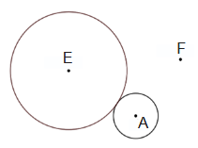
Nosaka punkta $A$ koordinātas – 1 p.
Nosaka nogriežņa $AE$ viduspunkta $M$ koordinātas – 1 p.
Nosaka vektora $FM$ koordinātas – 1 p.
Nosaka vektora $FM$ moduli – 1 p.
2023  OL | (3 p.) Koordinātu plaknē doti punkti $R\left(-3;-2\right)$ un $F\left(5;0\right).$ Nosaki vienādojumu taisnei $RF$ un uzraksti to formā $y=kx+b$, kur $k$ un $b$ ir reāli skaitļi.  Nosaki vienādojumu taisnei, kas paralēla taisnei $RF$ un iet caur punktu $K\left(0;1\right).$  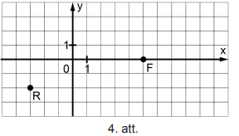
Nosaka virziena koeficientu – 1 p.
Uzraksta vienādojumu un pārveido to prasītajā formā – 1 p.
Uzraksta taisnes vienādojumu, lietojot sakarību par paralēlu taišņu virziena koeficientu – 1 p.
2023  OL | (3 p.) Dots vienādojums $3x-2y+8=0$.  Viens no dotā vienādojuma atrisinājumiem ir skaitļu pāris  A $\left(2;3\right)$ B $\left(0;4\right)$ C $\left(2;7\right)$ D $\left(2;-7\right)$  Nosaki vēl vienu dotā vienādojuma atrisinājumu (atšķirīgu no iepriekšējā uzdevumā noteiktā)  Nosaki dotā vienādojuma visu atrisinājumu kopu, izvēloties sev piemērotu atbildes pieraksta veidu, ar matemātiskajiem simboliem vai vārdisku skaidrojumu.
Nosaka vienādojuma ar diviem nezināmajiem vienu no atrisinājumiem starp dotajiem skaitļu pāriem – 1 p.
Nosaka vienādojuma ar diviem nezināmajiem vienu no atrisinājumiem – 1 p.
Nosaka vienādojuma ar diviem nezināmajiem visu atrisinājumu kopu – 1 p.
2022  OL | (1 p.) Dotās riņķa līnijas vienādojums ir  A ${\left(x-1\right)}^{2}+{\left(y+3\right)}^{2}=4$  B ${\left(x+1\right)}^{2}+{\left(y-3\right)}^{2}=4$  C ${\left(x+1\right)}^{2}+{\left(y+3\right)}^{2}=4$  D ${\left(x-1\right)}^{2}+{\left(y-3\right)}^{2}=4$  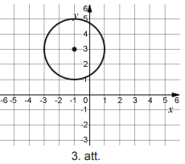
 | Nosaka dotai riņķa līnijai atbilstošo vienādojumu – 1 p.

2022  OL | (1 p.) Koordinātu plaknē doti punkti $K\left(3;1\right)$ un $L\left(-5;-2\right).$ Nosaki nogriežņa $KL$ viduspunkta $M$ koordinātas.  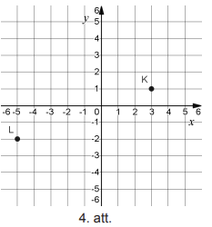
 | Nosaka nogriežņa viduspunkta koordinātas, ja dotas to galapunktu koordinātas – 1 p.
2022  OL | (2 p.) Nosaki vienādojumu taisnei, kas iet caur punktiem $K$ un $L$, un pieraksti to formā  $Ax+By+C=0,$ kur $A$, $B$ un $C$ ir veseli skaitļi.
Uzraksta vienādojumu taisnei $KL$ – 1 p.
Uzraksta vienādojumu taisnei $KL$formā $Ax+By+C=0$ – 1 p.
2022  OL | (2 p.) Dota taisne $y+2x-1=0$. Nosaki dotās taisnes virziena koeficientu.  Nosaki virziena koeficientu taisnei, kas perpendikulāra dotajai taisnei.  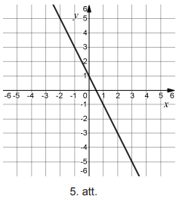
Nosaka taisnes virziena koeficientu – 1 p.
Lieto perpendikulāro taišņu pazīmi un nosaka meklētās taisnes virziena koeficientu – 1 p.

2022  OL | (4 p.) Paralēlas taisnes $AC$ un $BD$ krusto $Ox$asi punktos $A$ un $B$, bet $Oy$ asi – punktos $E(0; -3)$un $F(0; -6)$. Zināms, ka punkta $C$ ordināta ir 3 un taisnleņķa trijstūra $ABC$ laukums ir 9. Nosaki taisnes $BD$ vienādojumu.  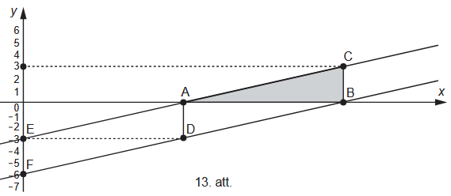
Vērtēšanas kritēriji tipiskam risinājumam, kura galvenā ideja – paralēlu taišņu virziena koeficientu īpašība.
Nosaka nogriežņa $AB$ garumu – 1 p.
Nosaka taisnes $AC$ virziena koeficientu – 1 p.
Secina par taisnes $BD$ virziena koeficientu – 1 p.
Pamato brīvo saskaitāmo taisnes $BD$ vienādojumā un uzraksta taisnes vienādojumu – 1 p.
Vērtēšanas kritēriji tipiskam risinājumam, kura galvenā ideja – taisnes vienādojums caur 2 punktiem.
Nosaka nogriežņa $AB$ garumu – 1 p.
Pamato, ka $ABC$ un $AOE$ ir vienādi – 1 p.
Nosaka punktu $B$ un $F$ ($B$ un $D$) koordinātas – 1 p.
Uzraksta taisnes vienādojumu, zinot divu tās punktu koordinātas – 1 p.

